ФЕДЕРАЛЬНОЕ АГЕНСТВО ЖЕЛЕЗНОДОРОЖНОГО ТРАНСПОРТА

Федеральное государственное бюджетное образовательное учреждение высшего образования

«ПЕТЕРБУРГСКИЙ ГОСУДАРСТВЕННЫЙ УНИВЕРСИТЕТ ПУТЕЙ СООБЩЕНИЯ Императора Александра I»

Кафедра «Информационные и вычислительные системы»

Дисциплина «Корпоративные информационные системы»

**ОТЧЁТ**

**ПО ПРАКТИЧЕСКОМУ ЗАДАНИЮ №1**

|  |  |
| --- | --- |
| Выполнил студент  Факультет: АИТ  Групп: ИВБ-211 | Шефнер А. |
| Проверил: | Пугачев С. В. |

**Санкт-Петербург**

**2025**

**Задание**

1. Составить технологическую карту бизнес-процесса продажи кальмаров «как есть» (нотации «процесс» и «процедура»).

2. Оптимизировать бизнес-процесс и составить технологическую карту оптимизированного бизнес-процесса в той же и любой другой нотации

3. Составить список вопросов, на которые следует получить ответ консультанту, чтобы рассчитать экономический эффект от оптимизации.

**Диаграммы процессов**

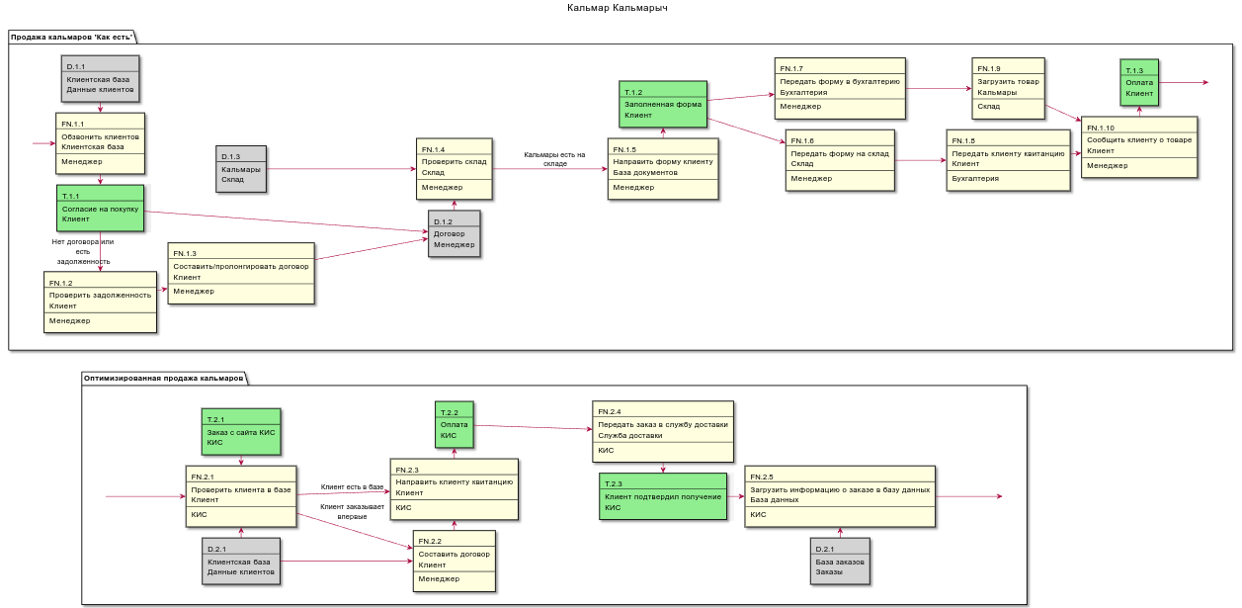

**Список вопросов**

* Текущие показатели

1. Какой объем кальмаров продается в месяц/год?
2. Какие расходы связаны с продажей (закупка, логистика, хранение, продвижение)?
3. Сколько времени в среднем занимает выполнение заказа, и довольны ли клиенты скоростью обслуживания?

* Существующий процесс продаж

1. Как сейчас организован процесс продажи (ключевые этапы и участники)?
2. Какие шаги требуют больше всего ресурсов или времени?
3. Какие программы, системы или методы применяются для контроля продаж?

* Проблемы и неэффективности

1. Как часто случаются сбои, ошибки или задержки в работе?
2. Есть ли жалобы клиентов на сроки или качество обслуживания?

* Задачи оптимизации

1. Что именно нужно улучшить в процессе (снижение затрат, ускорение, повышение качества)?
2. Каких конкретных результатов ожидают от изменений?

* Возможные риски

1. Какие сложности могут возникнуть при внедрении изменений?
2. Как минимизировать негативные последствия оптимизации?

* Оценка эффективности

1. По каким критериям будут оценивать успешность оптимизации?
2. Как будут отслеживать и анализировать результаты после внедрения новшеств?